**МОЛДАВСКИЙ ГОСУДАРСТВЕННЫЙ УНИВЕРСИТЕТ**

**Факультет Математики и Информатики**

**Департамент Информатики**

Лабораторная работа № 3

Протоколы STP и EtherChannel.

Проверил: профессор, др. Cuznetova Elena

Выполнил: Ciobanu Stanislav grupa I2302

Кишинев, 2024

Оглавление

I. Введение 3

II. Администрирование root коммутаторов (Задание 1, 2, 3) 3

2.1 Комментирование автоматически выбранных root-ов 3

2.2 Установка root коммутаторов вручную 4

III. Построение сети Ether-каналов 3

2.1 Построение топологии сети 3

2.2 Настройка EtherChannel-ов 2-го уровня 3

2.3 Настройка EtherChannel-ов 3-го уровня 3

IV. Выводы. 15

V. Библиография 15

# Введение.

Целью данной работы является обучение администрированию root коммутаторов внутри сети, а так-же построение сети (По таблице на рисунке ниже) Ether-каналов 2-го и 3-го уровня.

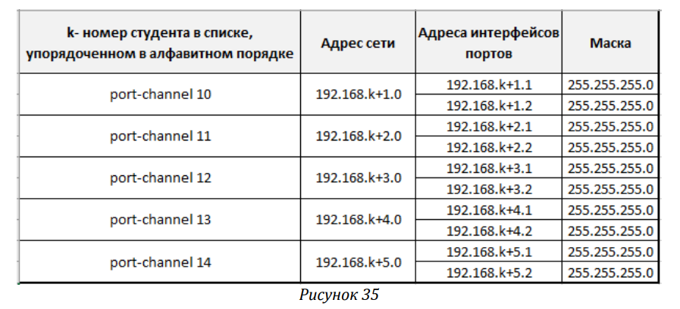

# Администрирование root-ов (Задания 1, 2 и 3).

## 2.1 Комментирование автоматически выбранных root-ов.

Возьмём сеть, построенную в лабораторной работе 2. Выберем switch0 и впишем команду show span.

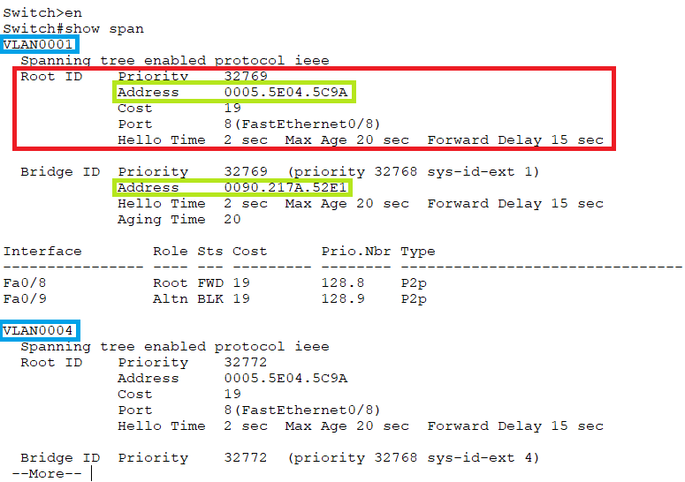

Рисунок 1

Получаем информацию о портах. Синим выделено разделение по vlan-ам. Красным выделен ID root-а. Зелёным – MAC адрес root-а. Как мы видим, MAC адреса в полях Root ID и Bridge ID не совпадают. Это значит, что этот коммутатор не является корневым.

Выберем switch2 и аналогично проверим информацию о нём.

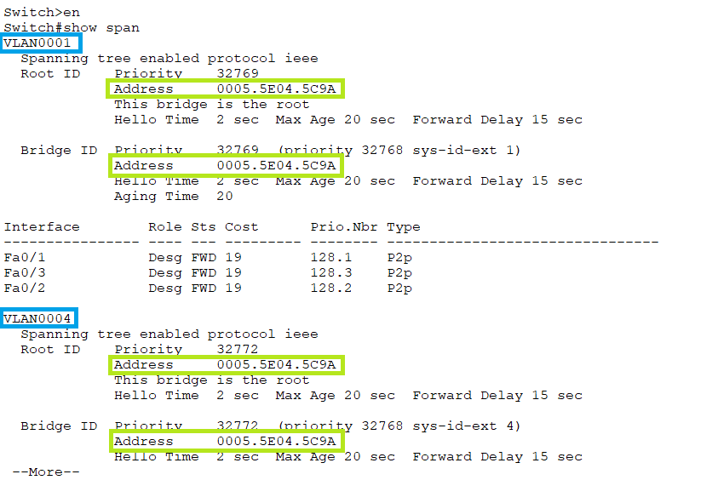

Рисунок 2

Как мы видим, switch2 является корневым коммутатором сразу для 2-х vlan-ов.

Почему switch2 стал корневым? Потому что приоритеты у коммутаторов одинаковые, поэтому в ход идёт сравнение по MAC адресу. Т.к switch2 начинается на 0005, а switch0 на 0090. 0090 > 0005 => МAC адрес switch2 меньше MAC адреса switch0. Поэтому он и стал корневым.

## 2.2 Ручная установка root коммутаторов.

Попробуем изменить корневой коммутатор для одного из vlan-ов. Войдём в configuration terminal switch-а 0 и пропишем команду spanning-tree vlan 1 root primary. Теперь наш коммутатор стал корневым для vlan 1. Чтобы это проверить снова впишем команду show span и увидим, что в графе vlan0001 MAC адреса совпадают, а в vlan0004 – они всё так-же разные. Изменение произошло по тому, что изменился приоритет (С 32769 до 24577).

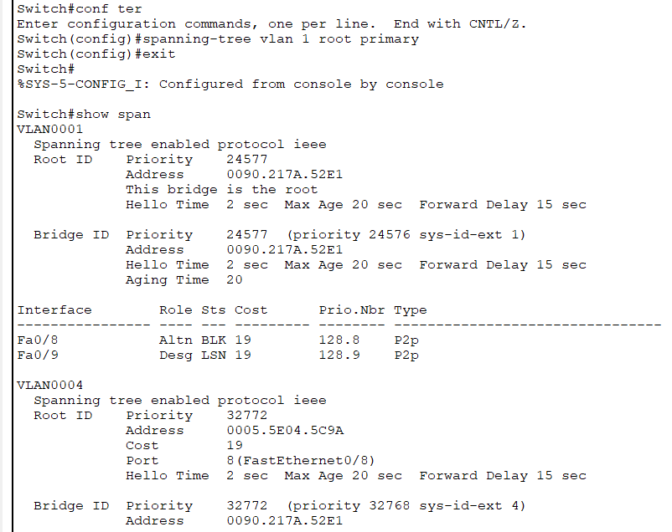

Рисунок 3

# Построение сети Ether-каналов

## 2.1 Построение топологии сети.

Построим сеть, соответствующую рисунку 34 из условия лабораторной работы. Мы будем следовать таблице 33 при построении Ether-каналов. Без выстроенных Ether-каналов она будет выглядеть так, как на рисунке ниже.

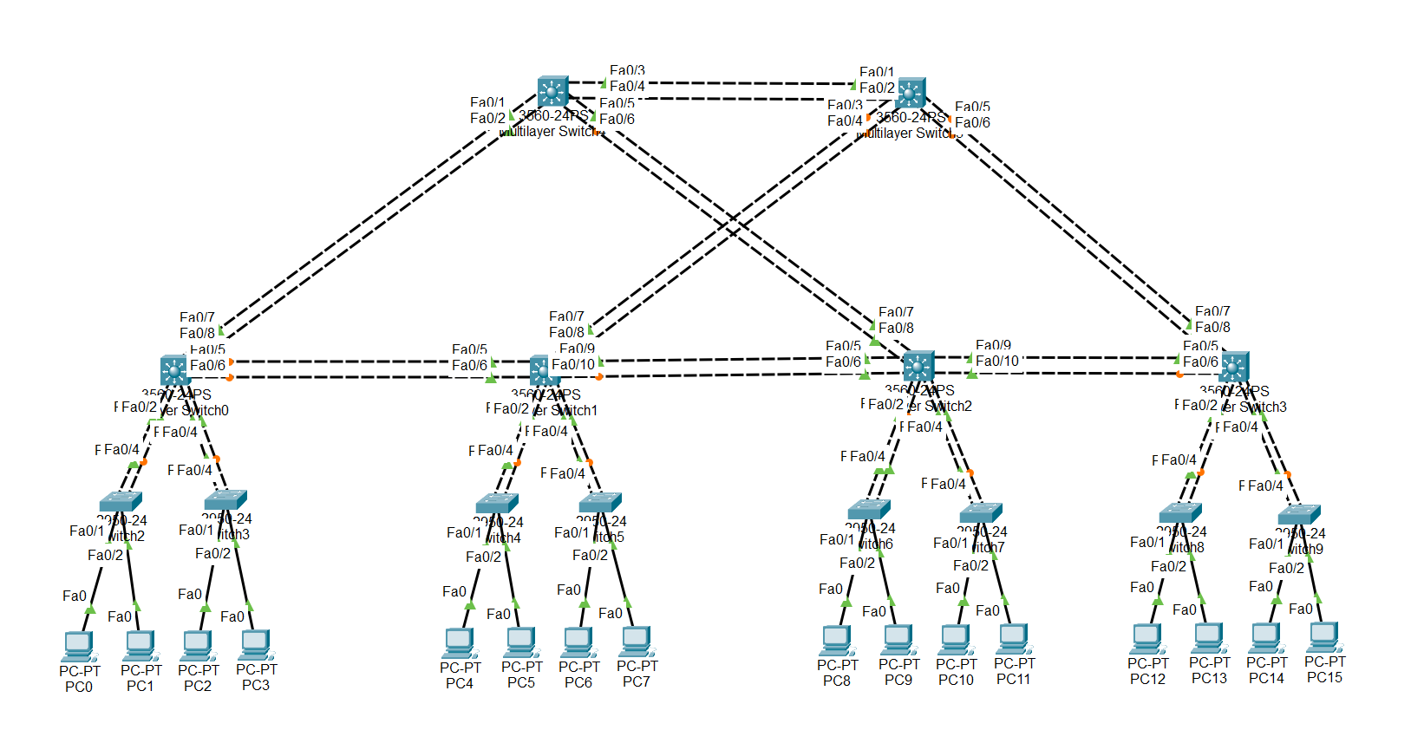

Рисунок 4

## 2.2 Настройка EtherChannel-ов 2-го уровня.

Как мы видим, STP протокол отключает многие связи для того, чтобы не возникало зацикливания. Сейчас наши коммутаторы соединены между собой двумя разными проводами. Это делается для того, чтобы сеть была устойчивая и при выходе из строя одного из интерфейсов, сеть могла продолжить работу. Однако сейчас эти интерфейсы работают по отдельности. Нам необходимо объединить их в единые Ether-каналы.

Для этого настроим связи 1-9 с рисунка 34.

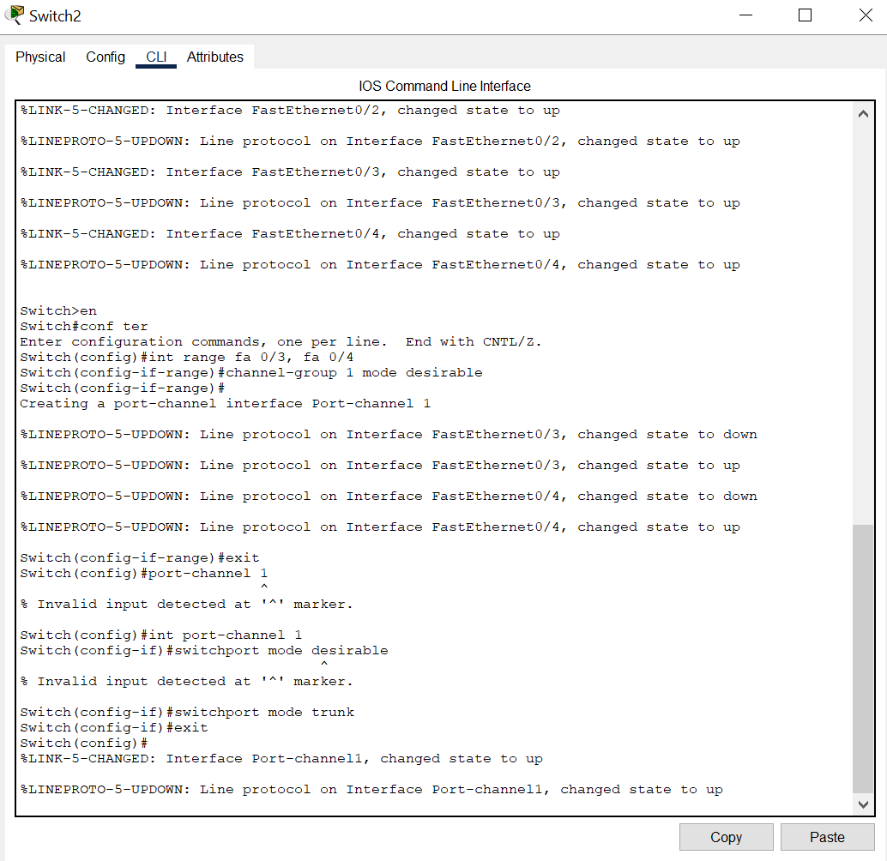

Рисунок 5

Заходим в командную строку Switch2 и вписываем следующие команды. Аналогично проделываем и со всеми остальными интерфейсами, участвующими в построении каналов 1-9 (Некоторым портам необходимо прописывать switchport trunk encapsulation dot1q, чтобы они стали транковыми).

После настройки сеть должна выглядеть как на рисунке 6.

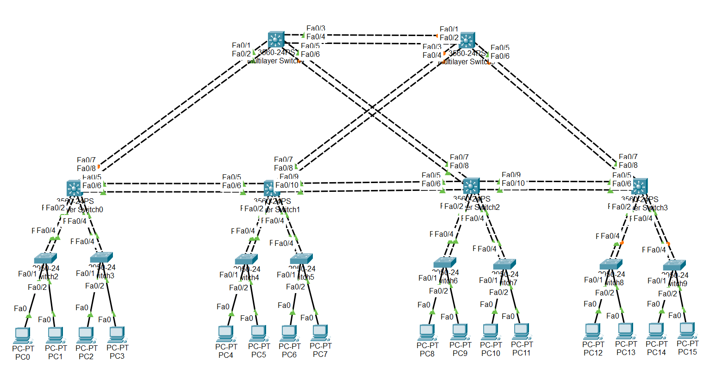

Рисунок 6

## 2.3 Настройка EtherChannel-ов 3-го уровня

Мы настроили Ether-каналы 2-го уровня. Теперь построим Ether-каналы 3-го уровня. Для этого для необходимых интерфейсов пропишем команды с рисунка 7.

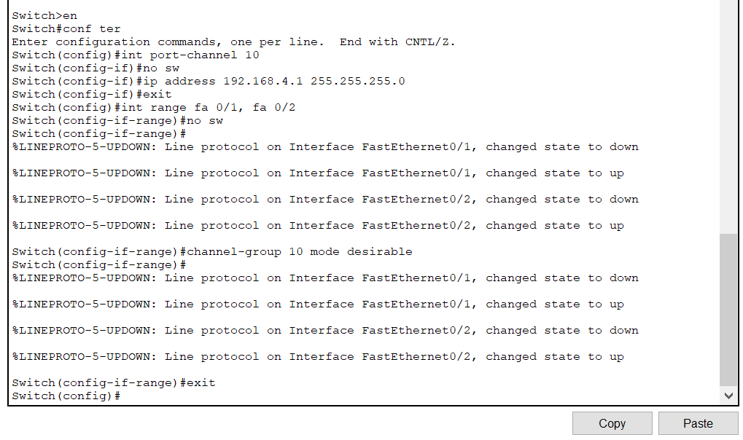

Рисунок 7

Конечная топология сети показана на рисунке 8.

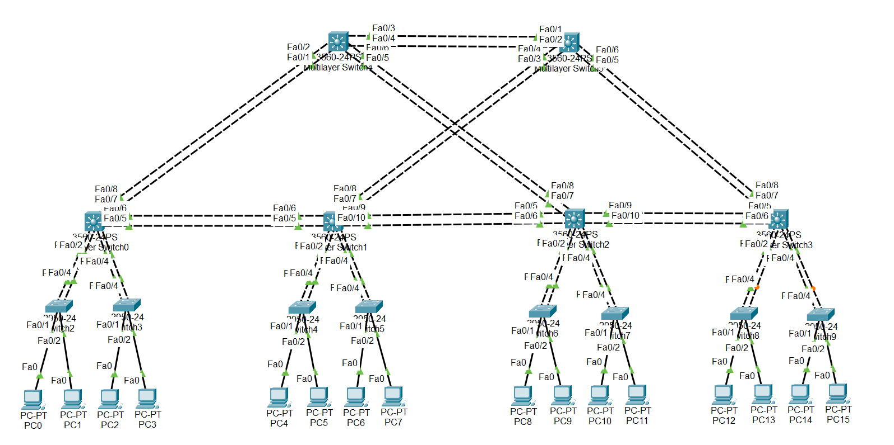

Рисунок 8

# Выводы.

Были изучены принципы работы STP протокола и работы Ether-каналов 2-го и 3-го уровня. Они пригодятся для построение боле надёжных, пропускных и работоспособных сетей.

# Библиография

1. Материалы лабораторной №3 на сайт курса (<https://moodle.usm.md>)